L’EMPIRE ROMAIN ANTIQUE (753 av. J.-C. – 1453 apr. J.-C.)

I. LES ORIGINES DE ROME (753 – 509 av. J.-C.)
1. La légende de la fondation
Selon la mythologie :
Rome fut fondée le 21 avril 753 av. J.-C. par Romulus, après avoir tué son frère Rémus.
Les deux frères étaient, selon la légende, les descendants du héros troyen Énée, venu d’Asie Mineure après la chute de Troie.
Romulus devint le premier roi de Rome.
2. Les rois de Rome
Rome connut sept rois, dont les trois derniers étaient d’origine étrusque :
1. Romulus 2. Numa Pompilius 3. Tullus Hostilius 4. Ancus Marcius 5. Tarquin l’Ancien 6. Servius Tullius 7. Tarquin le Superbe
Ce dernier fut chassé du pouvoir en 509 av. J.-C., marquant la fin de la monarchie et la naissance de la République romaine.
ـــــــــــــــــــــــــــــــــــــــــــــــــــــــــــــــــــــــــــــــــــــــــــــــــــــــــــــــــــــــــــــــ
II. LA RÉPUBLIQUE ROMAINE (509 – 27 av. J.-C.)
1. Le système politique
Le pouvoir appartenait au Sénat, composé des grandes familles patriciennes.
Deux consuls étaient élus chaque année pour gouverner.
Les plébéiens (peuple) obtinrent progressivement des droits politiques grâce à leurs luttes, notamment la création du Tribun de la plèbe.
2. L’expansion en Italie
Rome soumit les cités voisines du Latium, puis les Étrusques, les Samnites et enfin les Grecs d’Italie du Sud.
Vers 272 av. J.-C., Rome domina toute la péninsule italienne.
3. Les guerres puniques (contre Carthage)
Trois guerres opposèrent Rome à Carthage :
1. Première guerre punique (264–241 av. J.-C.) : Rome conquiert la Sicile.
2. Deuxième guerre punique (218–201 av. J.-C.) : le général carthaginois Hannibal traverse les Alpes mais est vaincu par Scipion l’Africain à Zama.
3. Troisième guerre punique (149–146 av. J.-C.) : Carthage est détruite, l’Afrique devient une province romaine.
4. Expansion en Méditerranée
Rome conquiert :
La Grèce (en 146 av. J.-C.)
L’Espagne, l’Asie Mineure, la Gaule méridionale et l’Égypte.
Rome devient une puissance méditerranéenne.

5. Les crises de la République
Inégalités sociales : les riches s’enrichissent avec les conquêtes, les paysans s’appauvrissent.
Guerres civiles entre généraux ambitieux : Marius, Sulla, puis César, Pompée, et Crassus.
6. Jules César
Conquiert la Gaule (58–51 av. J.-C.).Devient dictateur à vie en 44 av. J.-C., mais est assassiné la même année. Sa mort marque la fin de la République.
ــــــــــــــــــــــــــــــــــــــــــــــــــــــــــــــــــــــــــــــــــــــــــــــــــــــــــــــــــــ
III. LE HAUT EMPIRE (27 av. J.-C. – 284 apr. J.-C.)
1. Auguste, le premier empereur
En 27 av. J.-C., Octave, fils adoptif de César, devient Auguste.
Il inaugure le Principat : un régime impérial où il détient tous les pouvoirs, tout en conservant les formes républicaines.
Sous Auguste :
Paix intérieure (Pax Romana).
Réformes administratives et militaires.
Développement des routes, villes, aqueducs.
2. Les dynasties impériales
Julio-claudiens : Tibère, Caligula, Claude, Néron.
Flaviens : Vespasien, Titus (destruction du Temple de Jérusalem en 70), Domitien.
Antonins (IIe siècle) : apogée de l’Empire avec Trajan, Hadrien, Marc Aurèle.
3. L’apogée de l’Empire: Vers 117 apr. J.-C., sous Trajan, l’Empire atteint sa plus grande extension : de la Grande-Bretagne au Golfe Persique, de l’Espagne à l’Égypte.
Rome devient une ville cosmopolite de plus d’un million d’habitants.
ــــــــــــــــــــــــــــــــــــــــــــــــــــــــــــــــــــــــــــــــــــــــــــــــــــــــــــــــ
IV. LE BAS EMPIRE (284 – 476 apr. J.-C.)
1. Crises du IIIe siècle
Invasions barbares (Goths, Francs, Alamans).
Crises économiques et politiques (multiplication des empereurs, inflation).
Effondrement du commerce.
2. Réformes de Dioclétien (284–305)
Dioclétien instaure la Tétrarchie (gouvernement à quatre empereurs).
Renforcement de l’armée et de la fiscalité. Persécutions contre les chrétiens.
3. Constantin et la christianisation de l’Empire
Constantin le Grand (306–337) :
Met fin à la Tétrarchie.
Promulgue l’édit de Milan (313) : liberté de culte pour les chrétiens.
Fonde une nouvelle capitale en 330 : Constantinople (actuelle Istanbul).
Le christianisme devient religion d’État avec Théodose Ier (380).
4. Division de l’Empire
À la mort de Théodose Ier (395), l’Empire est divisé :
Empire romain d’Occident (capitale : Rome, puis Ravenne).
Empire romain d’Orient (capitale : Constantinople).
ــــــــــــــــــــــــــــــــــــــــــــــــــــــــــــــــــــــــــــــــــــــــــــــــ
V. LA CHUTE DE L’EMPIRE ROMAIN D’OCCIDENT (476)
Les invasions barbares s’intensifient : Vandales, Wisigoths, Huns.
En 410, Rome est saccagée par les Wisigoths d’Alaric.
En 476, le chef barbare Odoacre dépose le dernier empereur d’Occident, Romulus Augustule.
Fin de l’Empire romain d’Occident.
ــــــــــــــــــــــــــــــــــــــــــــــــــــــــــــــــــــــــــــــــــــــــ
VI. L’EMPIRE ROMAIN D’ORIENT OU EMPIRE BYZANTIN (395 – 1453)
1. Continuité romaine en Orient
Constantinople devient la nouvelle « Rome ».
Langue officielle : le grec, mais les empereurs se disent toujours romains.
Administration solide, économie prospère, art et culture raffinés.
2. L’âge d’or de Justinien (527–565)
Règne du célèbre empereur Justinien Ier :
Codification du Droit romain (Corpus Juris Civilis).
Reconquête partielle de l’Occident (Italie, Afrique du Nord).
Construction de la Basilique Sainte-Sophie à Constantinople.
3. Les siècles de résistance
L’Empire résiste aux Arabes, Slaves, Bulgares, puis aux Croisés.
Malgré les crises, il reste un centre intellectuel et religieux majeur.
4. Le déclin et la chute
Après la prise de Constantinople par les Croisés (1204), l’Empire est affaibli.
Il renaît en 1261 mais reste réduit.
Enfin, en 1453, Constantinople tombe aux mains des Turcs ottomans dirigés par Mehmet II.
Fin définitive de l’Empire romain, après plus de 2200 ans d’histoire.
ــــــــــــــــــــــــــــــــــــــــــــــــــــــــــــــــــــــــــــــــــــــــــــــــــــــــــــ
Conclusion
L’Empire romain a marqué durablement :
La civilisation occidentale : institutions, droit, langue latine, urbanisme, art, religion.
L’unité méditerranéenne : pendant des siècles, Rome fut le centre du monde antique.
Sa chute n’a pas signifié la fin de sa culture : elle s’est transmise à travers l’Église, le droit romain et l’Empire byzantin.

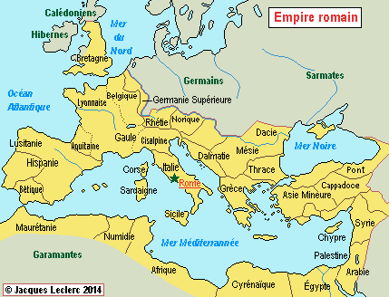
Empire Romain vers 118 après J-C

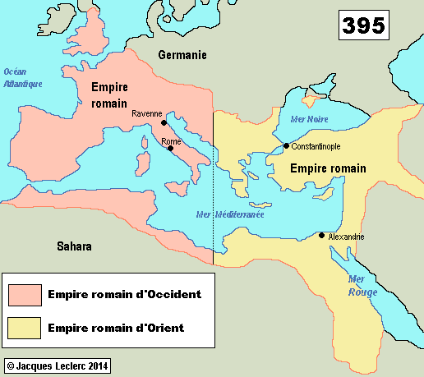
Empire Romain vers 395 après J-C

